Комп’ютерний практикум №3
Інтелектуальний агент в умовах протидії

ПІБ: Кононов М. А.
Група: ЗПІ-зп01

Мета роботи: ознайомитись з методами пошуку в умовах протидії та дослідити їх використання для інтелектуального агента в типовому ігровому середовищі.

Завдання: обрати середовище, що моделює гру з нульовою сумою, та задачу, що містить декілька агентів, які протидіють один одному. В обраному середовищі вирішити поставлену задачу, реалізувавши один з методів пошуку в умовах протидії. Реалізувати власну функцію оцінки станів, виконати дослідження задачі.

Номер варіанту: 8
Завдання для варіанту: Альфа-бета відсікання, задача дослідження впливу кількості агентів привидів.
Середовище і задача: Пакмен – це гра, де Пакмен (жовта куля з ротиком) рухається по лабіринту та намагається з’їсти якомога більше харчових гранул (маленькі білі крапки), уникаючи привидів (інші агенти з очима). Якщо Пакмен з’їсть всю їжу в лабіринті, він виграє. Великі білі крапки – капсули, які дають Пакмену можливість з’їсти привида за обмежений час. Задача для агента Пакмен: реалізувати метод альфа-бета відсікання для покращення результату гри та дослідити вплив кількості агентів привидів.

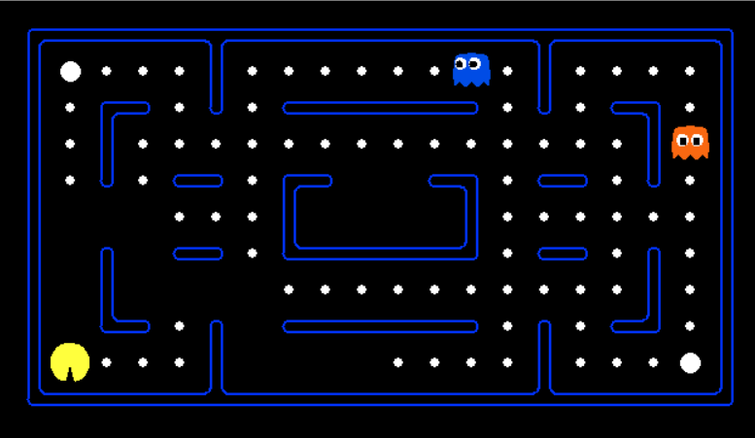
Рисунок 1. Зовнішній вигляд середовища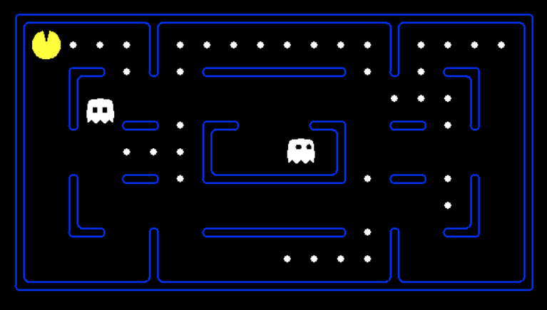
Рисунок 1. Зовнішній вигляд середовища
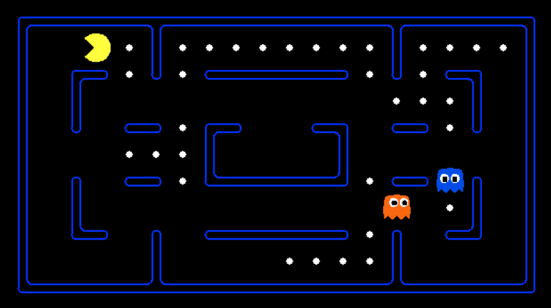
Рисунок 1. Зовнішній вигляд середовища
Метод вирішення задачі: Альфа-бета відсікання – це алгоритм пошуку, націлений на скорочення кількості вузлів, які оцінюються в дереві пошуку алгоритмом мінімакса. Він призначений для машинної гри (комп’ютерних шахах та го). В його основі лежить ідея, що оцінювання гілки дерева пошуку може бути достроково зупинено (без обчислення всіх значень оцінюючої функції), якщо було знайдено, що для поточної гілки значення оцінюючої функції в будь-якому випадку гірше ніж отримане для попередньої. Альфа-бета відсікання є оптимізацією і не впливає на коректність роботи алгоритму. Перевага цього метода полягає в тому, що деякі з гілок підрівнів дерева пошуку можуть бути видалені після того як хоча б одна з гілок рівня розглянута повністю. Так як відсікання відбувається на кожному рівні вкладеності (окрім останнього), ефект може бути значним. На ефективність методу впливає попереднє сортування варіантів. Отже, виграш від альфа-бета відсікання полягає в більш ранньому виході з циклу. Ці відсікання повністю безпечні (коректні), тому що вони гарантують, що відсічена частина дерева гірша ніж основний варіант. Даний метод переглядає набагато менше позицій ніж перебір з поверненням, що дозволяє досягати приблизно вдвічі більшої глибини за той самий час.
Реалізація методу:
class AlphaBetaAgent(MultiAgentSearchAgent):
def getAction(self, gameState):
"""
Returns the alpha-beta pruned minimax action using self.depth and self.evaluationFunction
"""
def alphaBeta(gameState, depth, alpha, beta, agent):
isMax = agent == 0
nextDepth = depth - 1 if isMax else depth
if nextDepth == 0 or gameState.isWin() or gameState.isLose():
return self.evaluationFunction(gameState), None
nextAgent = (agent + 1) % gameState.getNumAgents()
bestVal = float("-inf") if isMax else float("inf")
bestAction = None
bestOf = max if isMax else min
for action in gameState.getLegalActions(agent):
successorState = gameState.generateSuccessor(agent, action)
valOfAction, _ = alphaBeta(
successorState, nextDepth, alpha, beta, nextAgent)
if bestOf(bestVal, valOfAction) == valOfAction:
bestVal, bestAction = valOfAction, action
if isMax:
if bestVal > beta:
return bestVal, bestAction
alpha = max(alpha, bestVal)
else:
if bestVal < alpha:
return bestVal, bestAction
beta = min(beta, bestVal)
return bestVal, bestAction
_, action = alphaBeta(gameState, self.depth + 1, float("-inf"), float("inf"), self.index)
return action

Результати застосування розробленого методу: для отримання результатів запустимо реалізованого агента декілька разів на різних картах та оцінимо їх (рисунки 2-3):

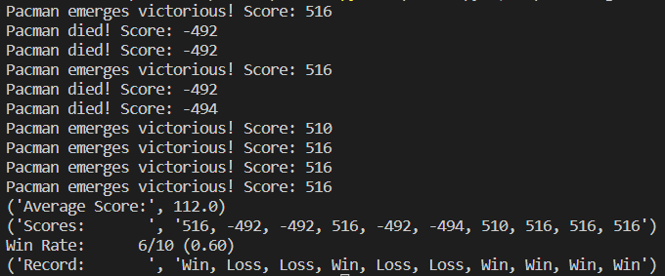
Рисунок 2 - результати на середній карті
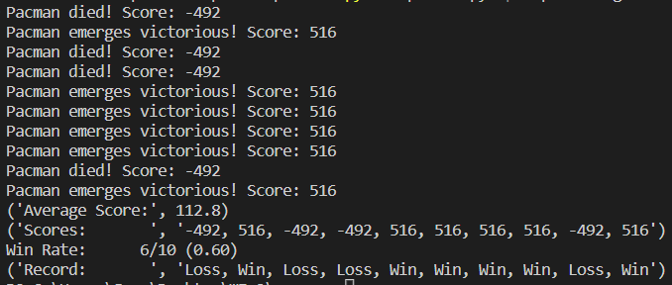
Рисунок 2- результати на середній карті
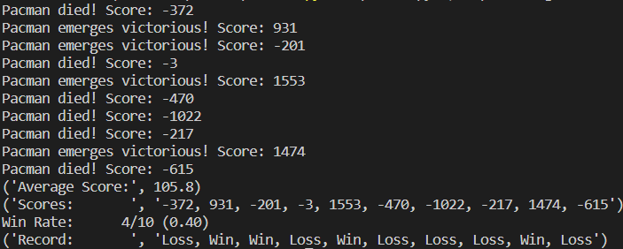
Рисунок 3- результати на великій карті
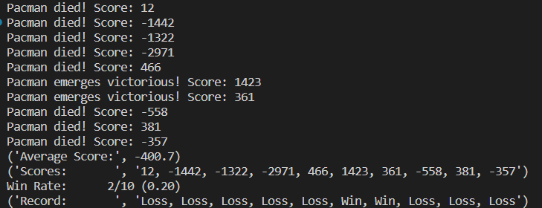
Рисунок 3- результати на великій карті
Оцінка результатів. Ми робимо висновок, що реалізований метод працює правильно. На рисунку 2 ми бачимо шість виграшів з десяти вже на більшій карті. На рисунку 3 результат гірший, але на нього вплинув розмір карти.
Задача дослідження впливу параметра алгоритму чи фактору середовища. Для вирішення задачі дослідження впливу глибини пошуку ми проведемо кілька експериментів (рисунки 4-8). Для цього скористаємося командою python pacman.py -p AlphaBetaAgent -l minimaxClassic -a depth=4 -n 10 -q.

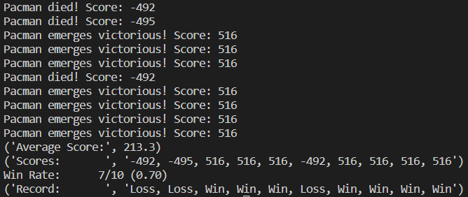
Рисунок 4 - результат з глибиною 4

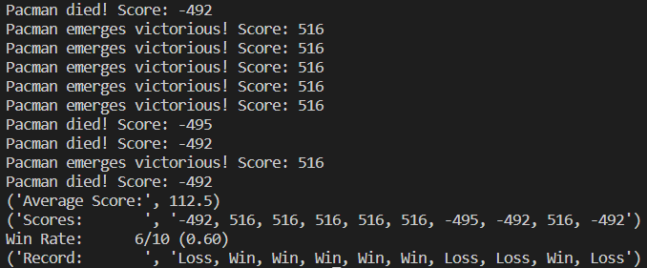
Рисунок 4 - результат з глибиною 4

python pacman.py -p AlphaBetaAgent -l minimaxClassic -a depth=3 -n 10 -q

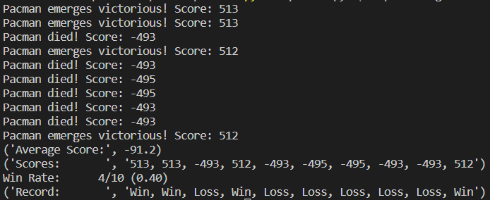
Рисунок 5 - результат з глибиною 3

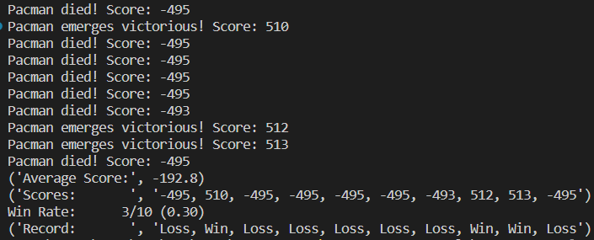

python pacman.py -p AlphaBetaAgent -l minimaxClassic -a depth=2 -n 10 -q

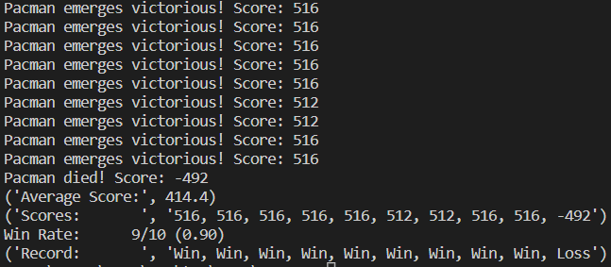

Рисунок 6 - результат з глибиною 2

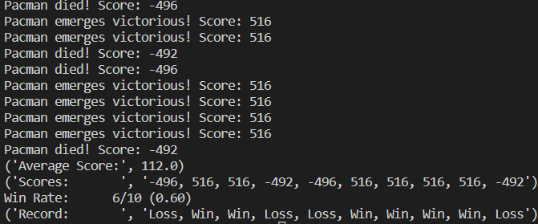
Рисунок 6 - результат з глибиною 2

python pacman.py -p AlphaBetaAgent -l minimaxClassic -a depth=1 -n 10 -q

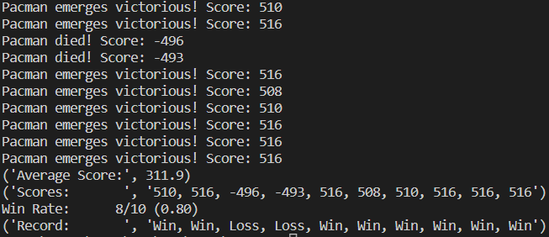
Рисунок 7 - результат з глибиною 1
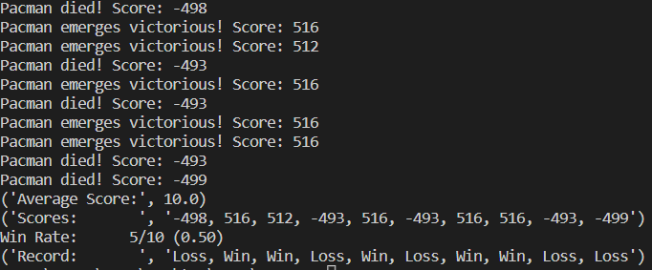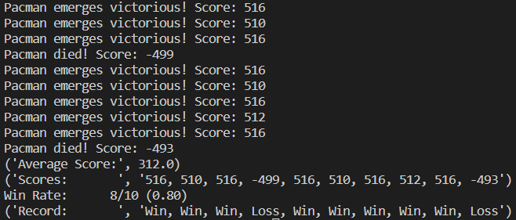
Рисунок 8 - результат з глибиною 1

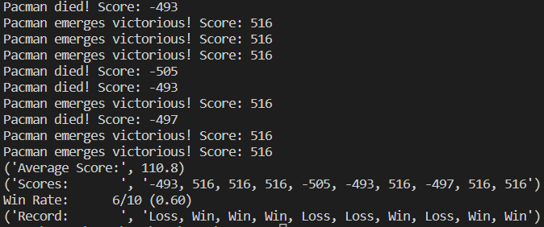
Рисунок 8 - результат з глибиною 1

Ми робимо висновок, що глибина пошуку не впливає на результати гри нашого агента, не спостерігається чіткої залежності ні на спад ні на зростання результату.
Тепер проведемо дослідження впливу кількості агентів привидів на результат ігор (рисунки 9-11):
python pacman.py -p AlphaBetaAgent -l minimaxClassic -k3 -a depth=4 -n 10 -q
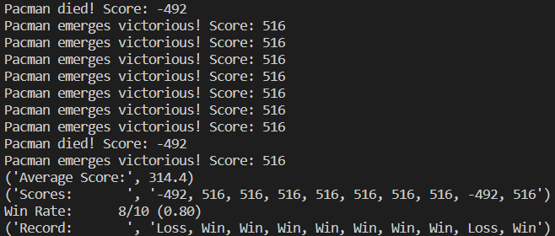
Рисунок 9 - результат з трьома привидами

python pacman.py -p AlphaBetaAgent -l minimaxClassic -k2 -a depth=4 -n 10 -q
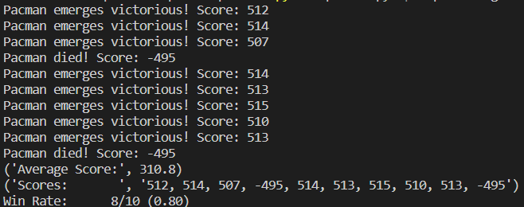
Рисунок 10 - результат з двома привидами
python pacman.py -p AlphaBetaAgent -l minimaxClassic -k1 -a depth=4 -n 10 -q
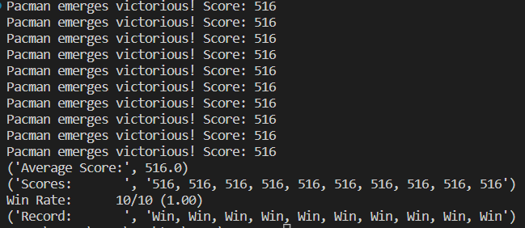
Рисунок 11 - результат з одним привидом
Ми бачимо, що чим менше привидів тим кращий результат ігор. При одному привиду агент Пакмен виграє в усіх десяти іграх з десяти.

Власна функція оцінки станів: відповідно до умови реалізуємо функцію оцінки станів, за допомогою якої наш альфа-бета агент покращить свої результати виграшів. Для цього будемо оцінювати відстані між станами самого агента, агентів привидів та їстівних гранул.
python pacman.py -l smallClassic -p AlphaBetaAgent -a evalFn=better -q -n 10
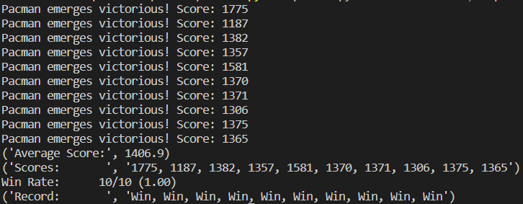
Рисунок 12 - результат ігор агента з власною функцією
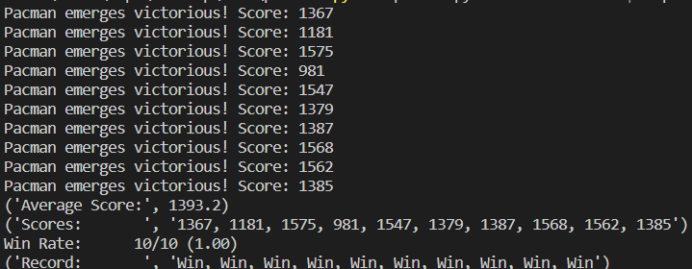
Рисунок 13 - результат ігор агента з власною функцією
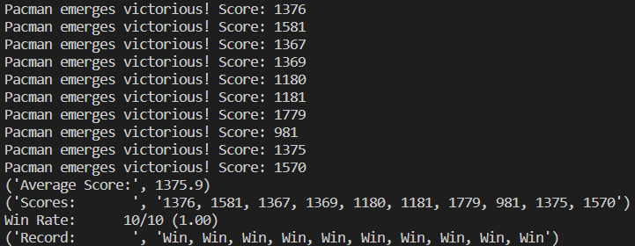
Рисунок 14 - результат ігор агента з власною функцією

Функція оцінки станів:
distanceToFood = []
distanceToNearestGhost = []
distanceToCapsules = []
score = 0
foodList = currentGameState.getFood().asList()
ghostStates = currentGameState.getGhostStates()
capsuleList = currentGameState.getCapsules()
numOfScaredGhosts = 0
pacmanPos = list(currentGameState.getPacmanPosition())
for ghostState in ghostStates:
if ghostState.scaredTimer is 0:
numOfScaredGhosts += 1
distanceToNearestGhost.append(0)
continue
gCoord = ghostState.getPosition()
x = abs(gCoord[0] - pacmanPos[0])
y = abs(gCoord[1] - pacmanPos[1])
if (x + y) == 0:
distanceToNearestGhost.append(0)
else:
distanceToNearestGhost.append(-1.0 / (x + y))
for food in foodList:
x = abs(food[0] - pacmanPos[0])
y = abs(food[1] - pacmanPos[1])
distanceToFood.append(-1 * (x + y))
if not distanceToFood:
distanceToFood.append(0)
return max(distanceToFood) + min(distanceToNearestGhost) + currentGameState.getScore() - 100 * len(
capsuleList) - 20 * (len(ghostStates) - numOfScaredGhosts)
Висновок.
При виконанні даної роботи ми ознайомились з методами пошуку в умовах протидії та дослідили їх використання для інтелектуального агента в типовому ігровому середовищі. В середовищі Pacman ми вирішили поставлену задачу, реалізувавши один з методів пошуку, а саме альфа-бета відсікання в умовах протидії. Було виконано дослідження впливу кількості агентів привидів, а також глибини пошуку. Кількість агентів привидів пливає на результати гри, а глибина пошуку – ні.

